**“垃圾分类 与你我同行”的调查报告**

——养正学校701班乾进小分队

**【小队介绍】**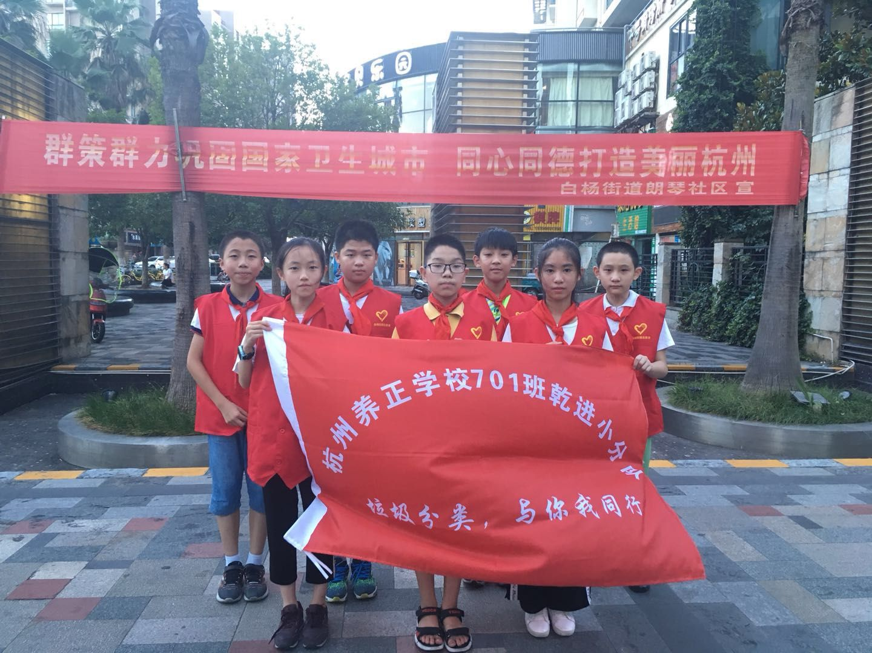

**队长/ Captain**：胡宇轩

**小队成员/ Team members**：

邴耀奕，杜宗骏，胡宇轩，杨璐，杨睿平，羊峣瑜，杨哲，郑博谦，朱瀚睿。

（按姓名首字母排序，不分先后，下同）

**采访/ Interview**：邴耀奕，杨璐，杨睿平，郑博谦

**问卷编写/ Questionnaire**：杜宗骏，胡宇轩

**数据记录/ Data record**：羊峣瑜，朱瀚睿

**执笔者/ Writer**：杨哲

**【调查活动概述】**

**调查地点/Site of investigation**：

天元公寓、多蓝水岸社区、东东城附近的居民区

**调查对象/ Object of investigation**：

上述三个居民区的垃圾分类设施

**调查内容/Investigation content**：垃圾分类的设施情况

**调查人员/Investigator**：杭州养正学校701班乾进小分队全体队员

**调查时间/ Time of investigation**：2018年7月

**调查目的/ Purpose of investigation**：

（1）了解上述三个居民区的垃圾分类设施情况；

（2）通过抽样调查大致了解杭州市居民区中垃圾分类设施的情况；

（3）从中总结出我市垃圾分类设施建设工作的成效，为更好地进行垃圾分类工作做好准备。

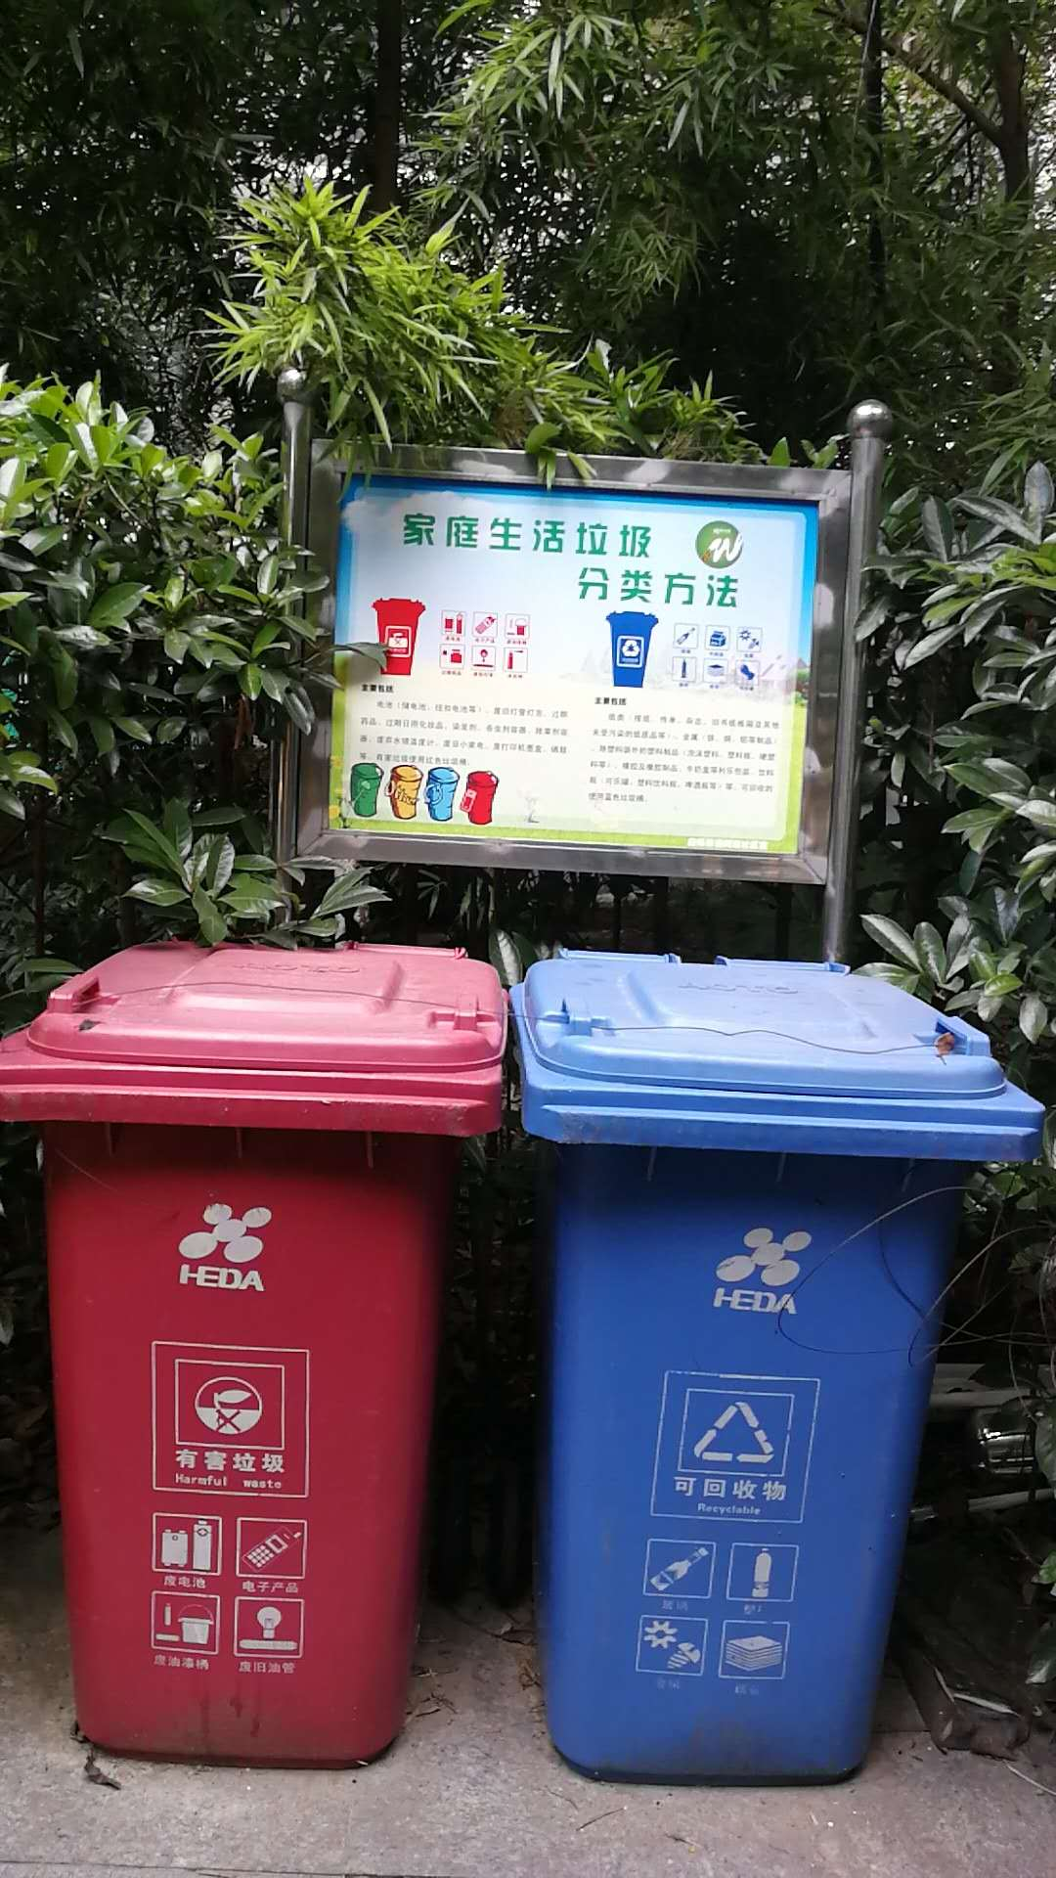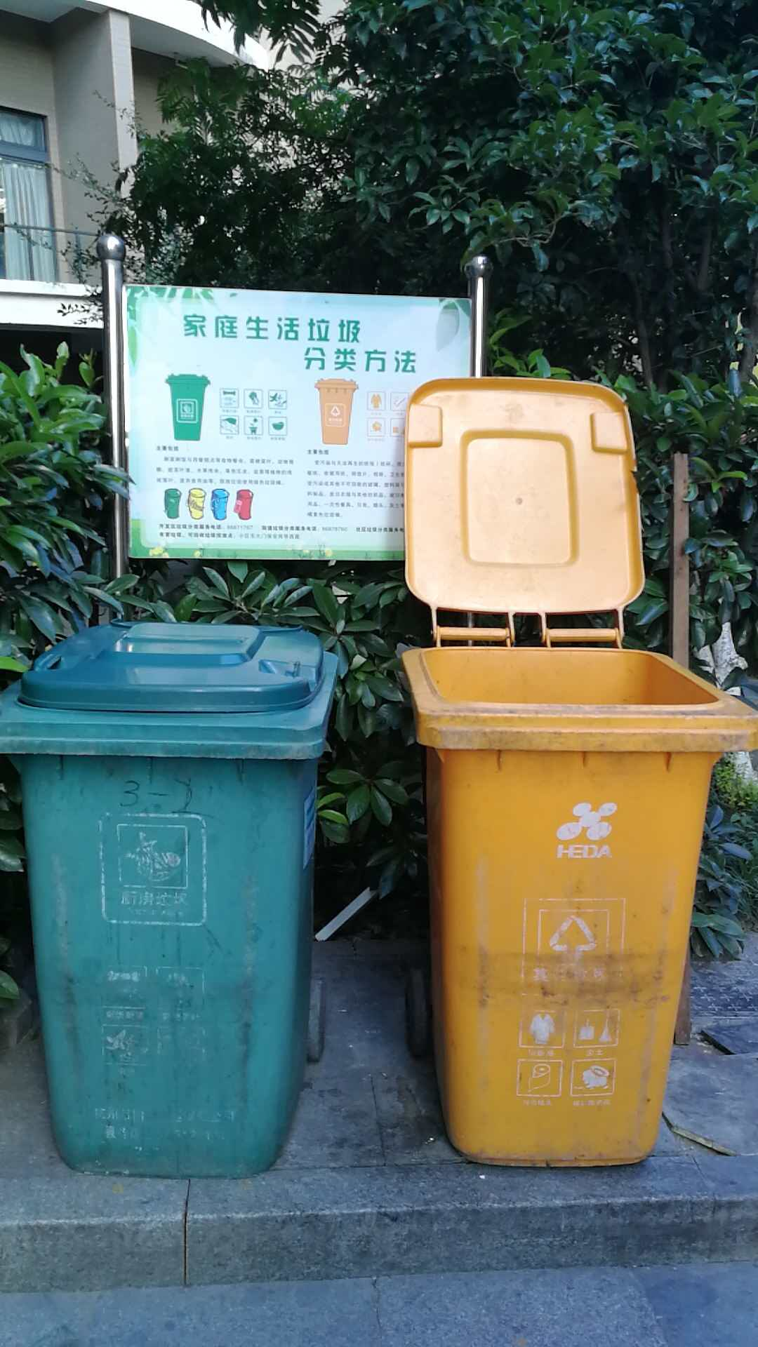

**【调查情况】**

评价/ Evaluate：

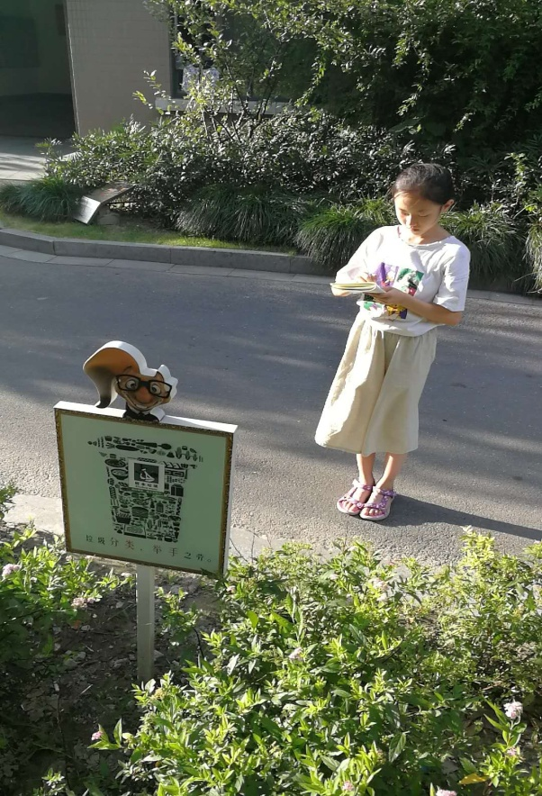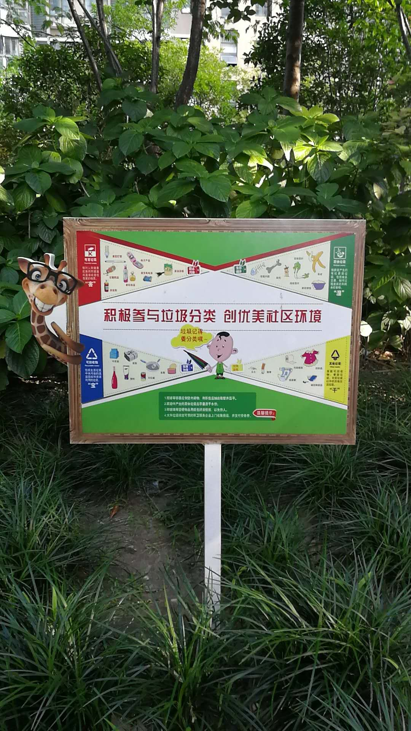

在垃圾分类的设施方面，天元公寓是一个“麻雀虽小，五脏俱全”的小区。该小区对垃圾分类的宣传很到位，各种卡通宣传标识、锦旗等多达十几处；而多蓝水岸社区对于垃圾分类设施的工作也做得非常充分。

具体情况和实施方法/

Specific circumstances and implementation methods：

小区每个单元门口都摆放着两个垃圾桶，主要是厨余和其他垃圾桶，也有可回收和有害垃圾桶。每天早上专门的垃圾分类指导员会对厨余垃圾桶里的垃圾进行检查，每个垃圾袋上都有一个专属的二维码，垃圾分类指导员会根据厨房分类情况进行打分，每个月会将各家各户按照积分排名，并在小区宣传栏进行公示。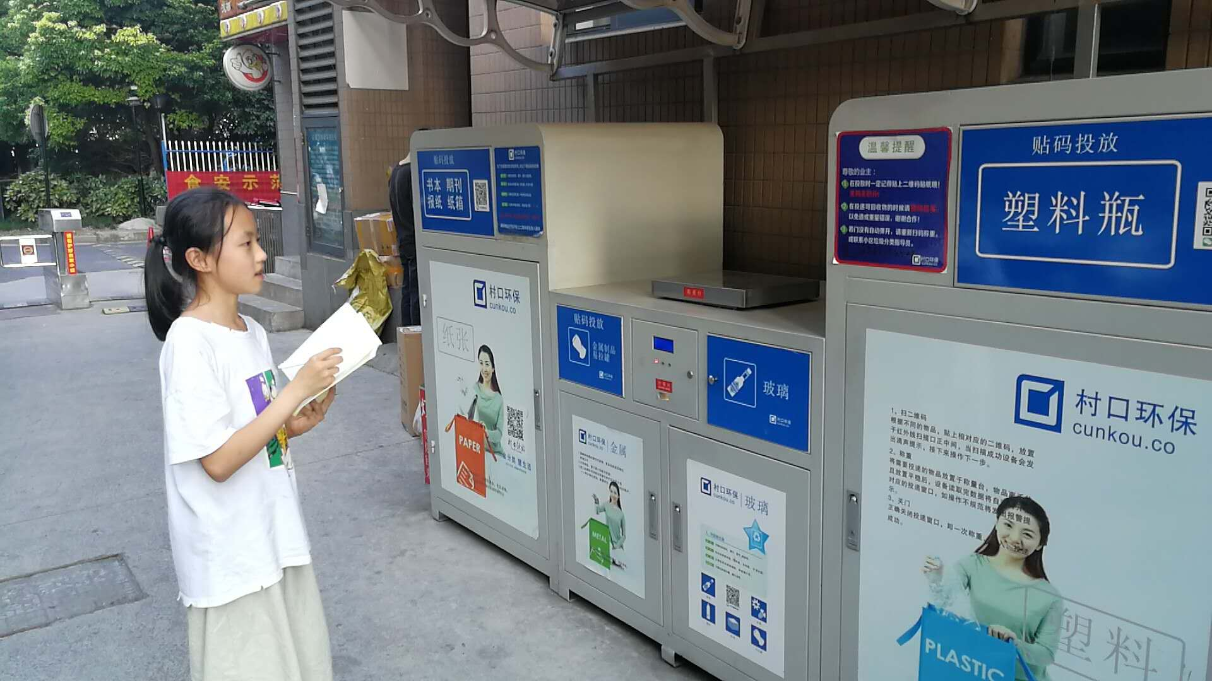

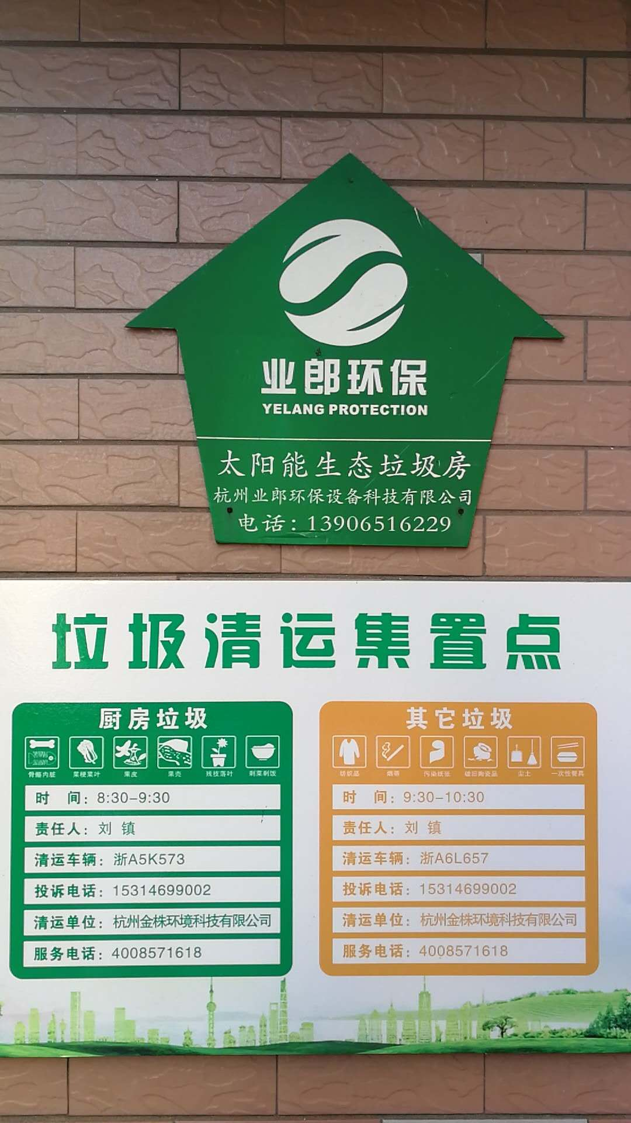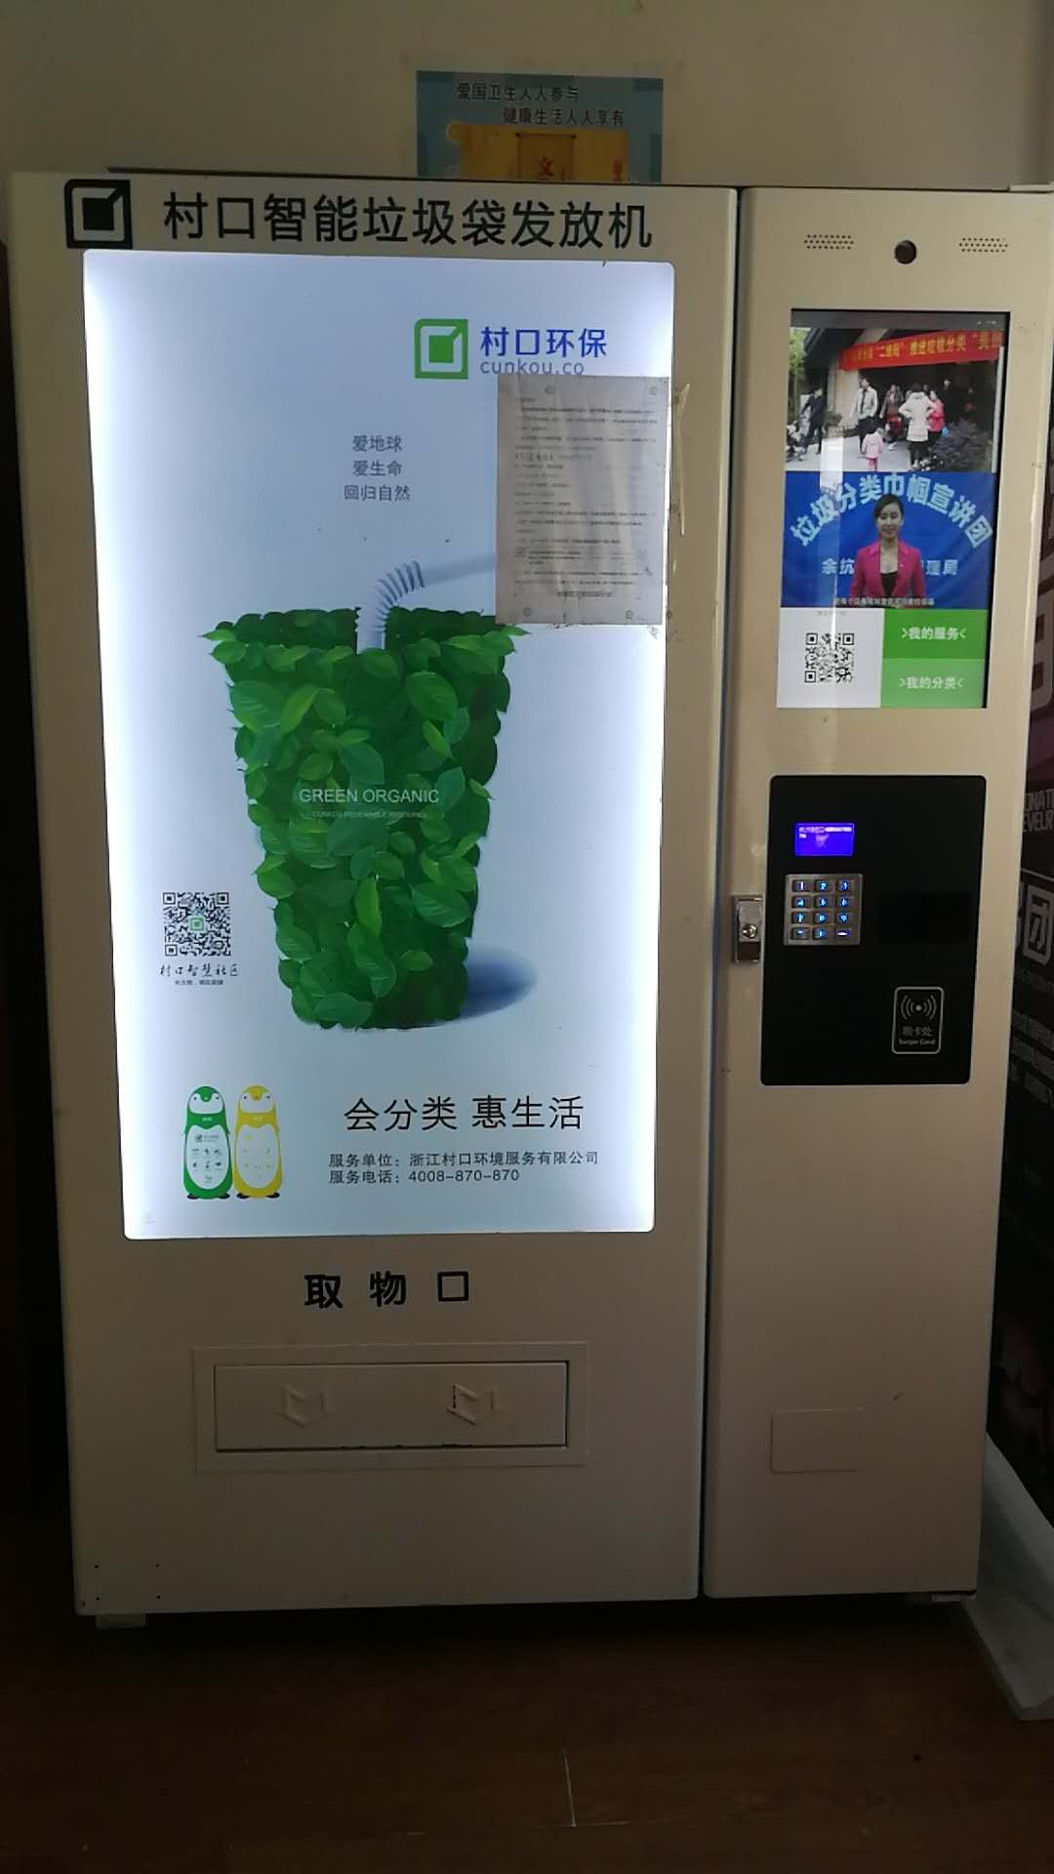

小区大门口处放有村口环保回收箱。这个回收箱是个百宝箱，回收各种可重复利用的废品，比如废纸、饮料瓶等。居民们每投进一份废品，根据重量、数量等可以积分，积分可以用来兑换礼品。这一举措大大提高了居民们的积极性。

小区还设有太阳能生态垃圾房，即垃圾清运集置点。在小区活动室设有村口智能垃圾发放机，居民凭着发放的二维码卡片，每个月可以领用一卷厨房垃圾袋。

无独有偶：多蓝水岸社区专门设置了生活垃圾分类收集点，收集点处摆放着四个新垃圾桶，并有相关的生活垃圾分类指导等知识的宣传栏。

多蓝水岸社区对于垃圾分类的宣传是通过在楼院和单元门张贴宣传标语、悬挂宣传横幅、向辖区居民发放环保宣传手册、讲述相关知识等方式实现的，这些举措给辖区居民宣传了生活垃圾分类的重要性，让居民对生活垃圾的分类投放、管理等知识有了一定的了解。

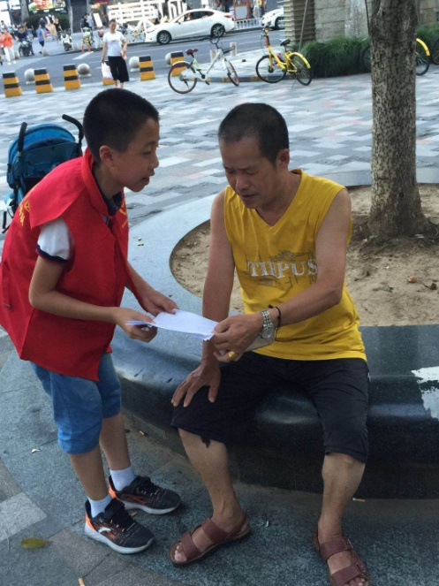**【调查数据】**

（所有被调查者都参加了全部统计，且均为自愿参加调查，进行真实回答）

（各题若无特别说明均为单选题，即每个被调查者的结果唯一）

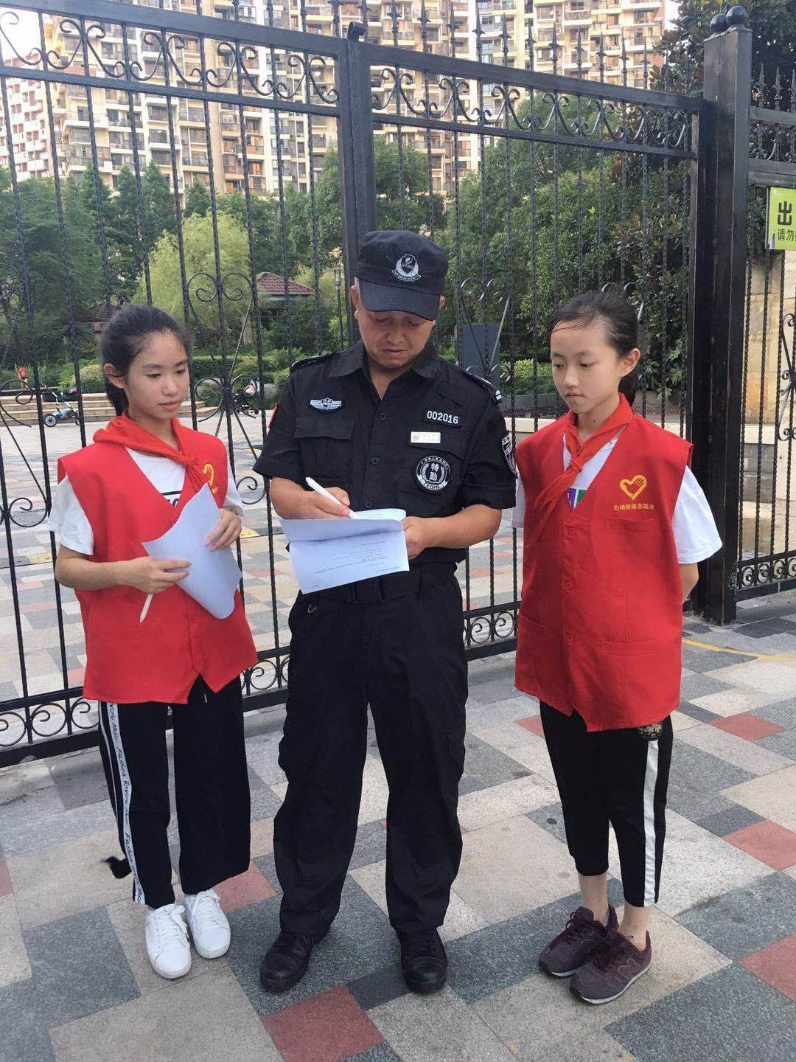调查问卷网页链接： https://www.wjx.cn/m/26115531.aspx?from=groupmessage

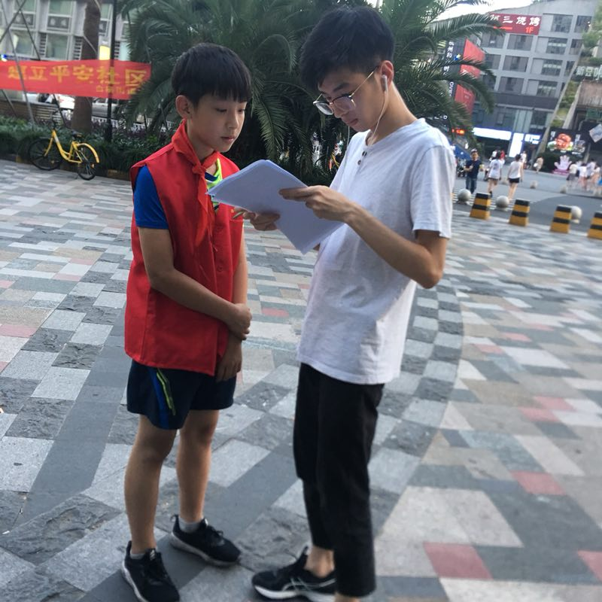

**1.被调查者年龄情况：**

|  |  |  |
| --- | --- | --- |
| 选项 | 小计 | 比例 |
| 18岁以下 | 24人 | 9.68% |
| 18岁及以上，28岁以下 | 23人 | 9.27% |
| 28岁及以上，40岁以下 | 129人 | 52.02% |
| 40岁及以上，60岁以下 | 58人 | 27.42% |
| 60岁以上 | 4人 | 1.61% |
| 总计 | 248人 | 100.00% |

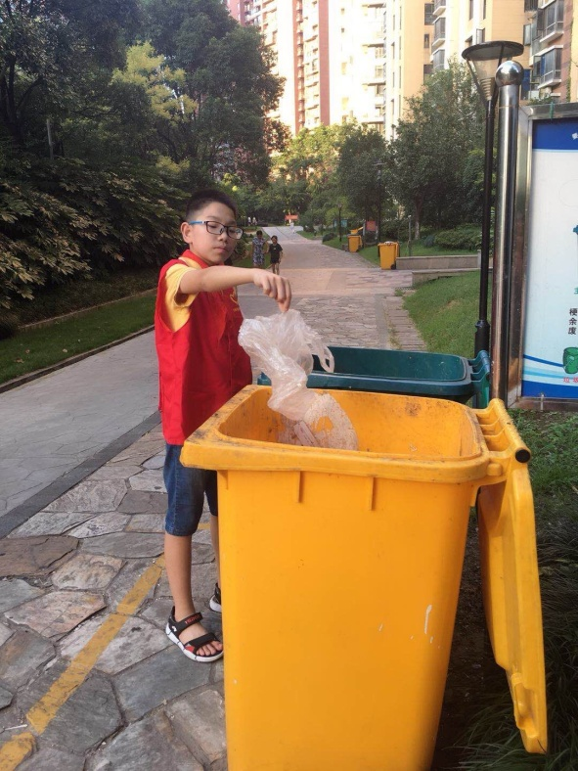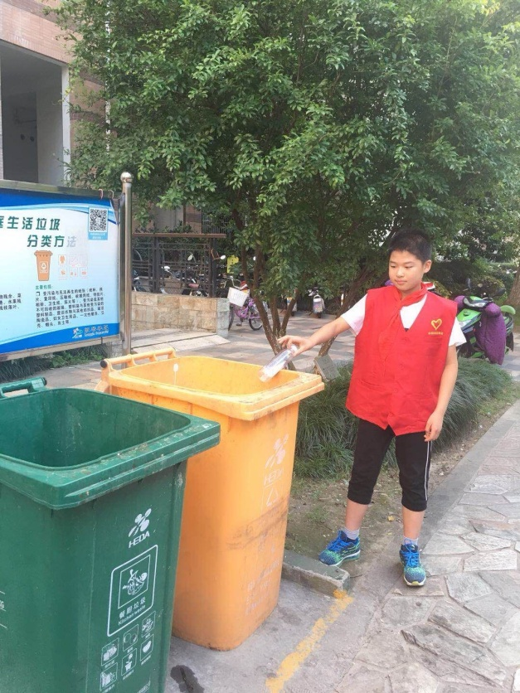**2.平时处理垃圾的方式：**

|  |  |  |
| --- | --- | --- |
| 选项 | 小计 | 比例 |
| 整袋处理 | 103人 | 41.53% |
| 分类后处理 | 81人 | 32.66% |
| 将垃圾根据可回收性分类后处理 | 64人 | 25.81% |
| 总计 | 248人 | 100.00% |

**3.对垃圾分类回收的重要性的了解情况：**

|  |  |  |
| --- | --- | --- |
| 选项 | 小计 | 比例 |
| 比较了解 | 89人 | 27.82% |
| 稍有了解 | 164人 | 66.13% |
| 不了解 | 15人 | 6.05% |
| 总计 | 248人 | 100.00% |

**4.对当地政府的垃圾分类回收政策的了解情况：**

|  |  |  |
| --- | --- | --- |
| 选项 | 小计 | 比例 |
| 比较了解，关注政府相关方面动态的频率较高 | 46人 | 18.55% |
| 了解较少，但愿意积极配合政府相关政策 | 197人 | 79.43% |
| 基本无了解，暂时不愿意关注和配合政府该政策 | 5人 | 2.02% |
| 总计 | 248人 | 100.00% |

**5.对强制垃圾回收政策的态度情况：**

|  |  |  |
| --- | --- | --- |
| 选项 | 小计 | 比例 |
| 赞同和支持度较高，认为该政策有助于自身提高垃圾回收的自觉性 | 211人 | 85.08% |
| 基本持中立态度，认为该政策对自身影响不大或基本没有影响 | 36人 | 14.52% |
| 暂时无法接受，认为该政策对自身有较大限制 | 1人 | 0.40% |
| 总计 | 248人 | 100.00% |

**6.回收垃圾所要达到的目的的情况：**

|  |  |  |
| --- | --- | --- |
| 选项 | 小计 | 比例 |
| 对环境的保护作用 | 213人 | 85.89% |
| 长期以来形成的习惯 | 32人 | 12.9% |
| 对政策的遵守（避免相关政策对自身的惩罚） | 3人 | 1.21% |
| 总计 | 248人 | 100.00% |

**7.对他人进行自主垃圾分类行动占比数量的判断情况：**

|  |  |  |
| --- | --- | --- |
| 选项 | 小计 | 比例 |
| 占比较大 | 74人 | 29.84% |
| 占比中等 | 70人 | 28.22% |
| 占比较少 | 104人 | 41.94% |
| 总计 | 248人 | 100.00% |

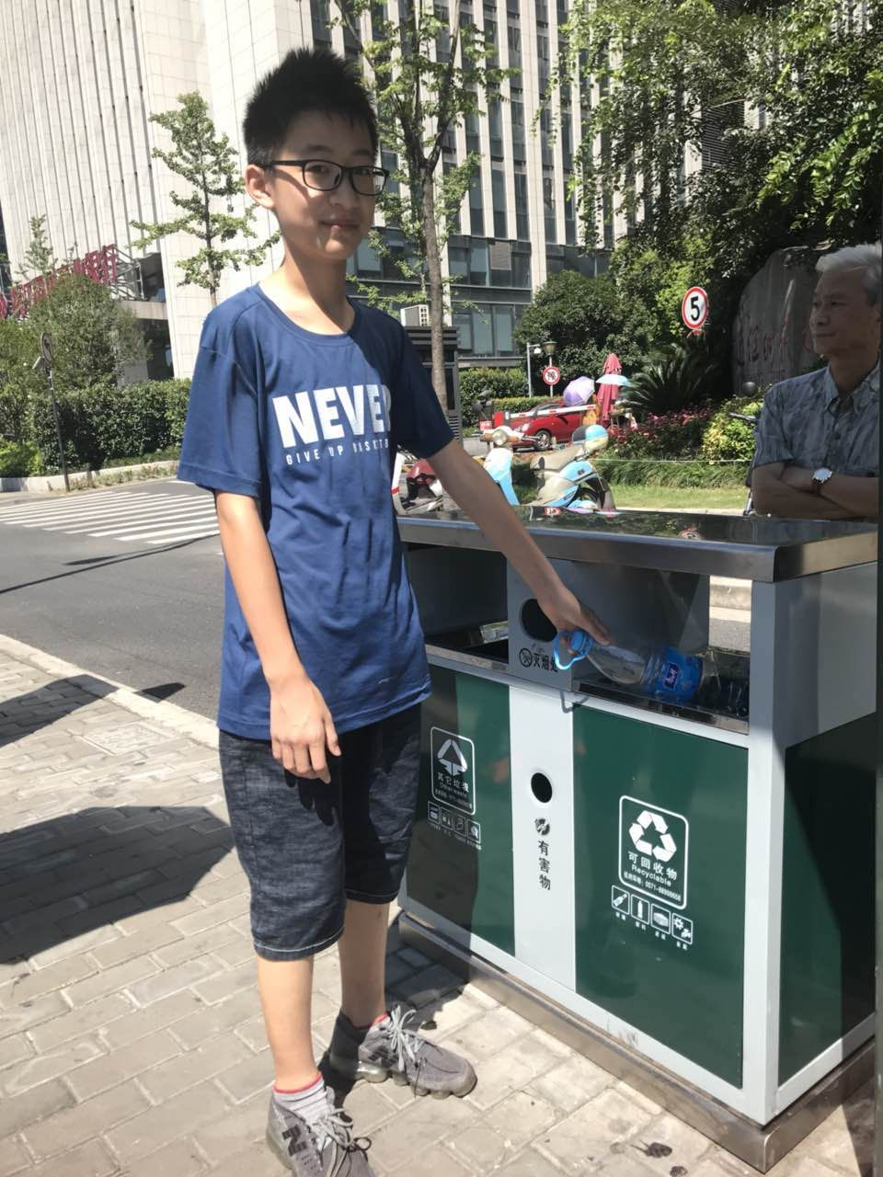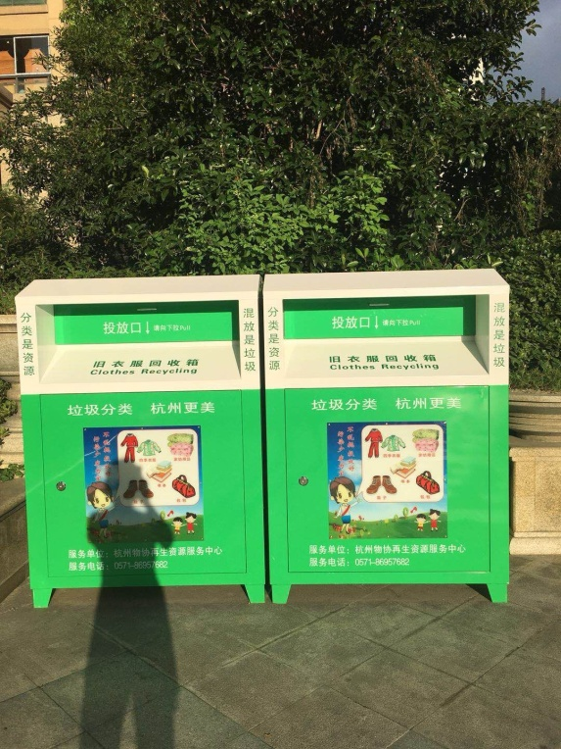

**8.对日常生活中数量最多的垃圾类型的判断情况（本题为多选）：**

|  |  |  |
| --- | --- | --- |
| 选项 | 小计 | 比例 |
| 废纸书报 | 116人 | 46.77% |
| 废塑料 | 119人 | 47.98% |
| 废金属 | 32人 | 12.90% |
| 废电池 | 35人 | 14.11% |
| 废玻璃 | 17人 | 6.85% |
| 厨余垃圾 | 228人 | 91.94% |
| 废电子产品 | 24人 | 9.68% |
| 废弃衣物 | 103人 | 41.53% |
| 过期药品和化学品 | 40人 | 16.13% |
| 其他 | 53人 | 21.37% |
| 总计 |  |  |

**9.对垃圾分类知识的了解途径情况（本题为多选）：**

|  |  |  |
| --- | --- | --- |
| 选项 | 小计 | 占比 |
| 电视和广播等 | 137人 | 55.24% |
| 报纸和书籍等 | 103人 | 41.53% |
| 网络 | 139人 | 56.05% |
| 亲人和朋友等人 | 62人 | 25.00% |
| 相关活动宣传 | 183人 | 73.79% |
| 其他 | 29人 | 11.69% |
| 总计 |  |  |

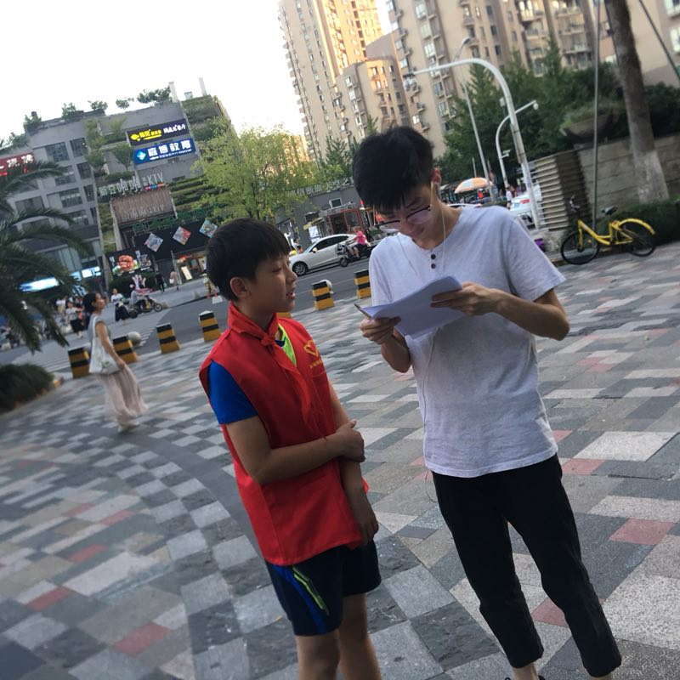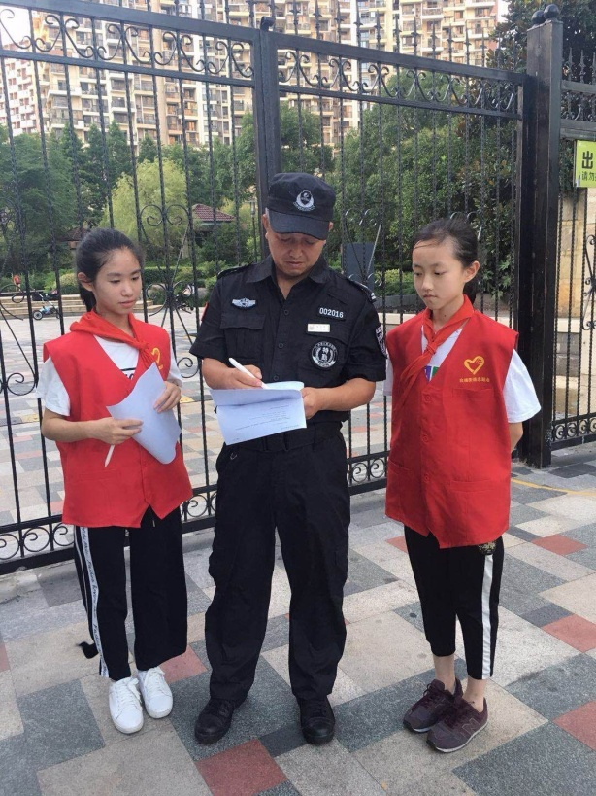

**10.在垃圾分类处理时遇到的问题情况（本题为多选）：**

|  |  |  |
| --- | --- | --- |
| 选项 | 小计 | 比例 |
| 由于可回收垃圾体积较大，无法即时处理 | 107人 | 43.15% |
| 对垃圾的正确分类识别存在一些困难 | 104人 | 41.94% |
| 扔垃圾时尚未特意设多个垃圾桶分类装倒 | 128人 | 51.61% |
| 其他 | 34人 | 13.71% |
| 总计 |  |  |

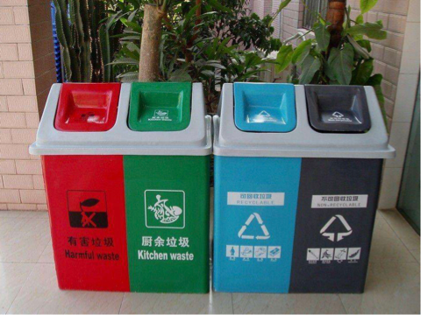

**11.对于在小区中实行垃圾分类回收政策的困难判断情况（本题为多选）：**

|  |  |  |
| --- | --- | --- |
| 选项 | 小计 | 比例 |
| 居民环保意识相对淡薄 | 181人 | 72.98% |
| 垃圾分类设施不够完善 | 163人 | 65.73% |
| 宣传力度相对不足 | 120人 | 48.39% |
| 居民对垃圾分类回收的了解相对较少 | 139人 | 56.05% |
| 总计 |  |  |

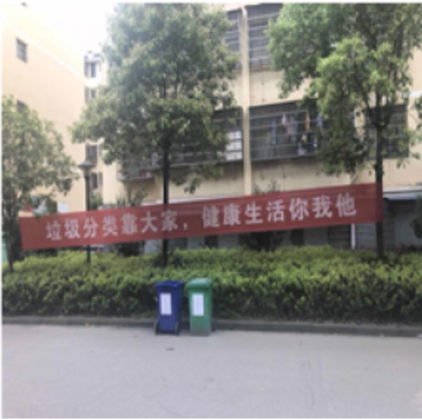

**12.参考资料：**

**科学研究的数据显示，一个中等大小的社区5天的垃圾分类量即可产生出1吨农业用的高质量肥料。**

**如果您完成了垃圾分类活动，而且能够在每次活动结束后得知自己所贡献的“绿色能量”的多少，那么您的态度情况是：**

|  |  |  |
| --- | --- | --- |
| 选项 | 小计 | 比例 |
| 幸福感爆棚（即对自己对活动的参与感到幸福），且对继续参与垃圾分类活动的热情很高 | 153人 | 61.69% |
| 并未感到较为突出的幸福感，但仍认为该活动对社会有意义，故仍然愿意参加该活动 | 88人 | 35.48% |
| 疲劳感远大于幸福感，认为该活动过于繁琐 | 7人 | 2.83% |
| 总计 |  |  |

**13.对垃圾分类活动的建议情况（以下是一些被调查者的回答），如:**

（1）觉得还可以分得再细点

（2）有害垃圾没有地方放，本社区只有黄色和绿色的垃圾桶

（3）多对中老年人做宣传工作

（4）厨余垃圾实行分开装，不可回收垃圾分装袋

（5）希望自己做好垃圾分类，可以让身边的朋友可以增加了解

（6）增加小区分类垃圾桶和宣传

（7）分类垃圾桶从小家到社区，都要准备妥当，每个垃圾桶上注明各类垃圾投放。小区楼下井排放置，方便居民投放。

（8）最需要的是政府出台相关政策，垃圾分类后能真真正正起到作用。而不是先分类后又统一填埋或焚烧。

**【调查结论】**

通过这次调查，我们获得了以下信息，并作出以下结论：

（1）我们调查的三个居民区的垃圾分类设施工作做得很好，居民对于垃圾分类和环境保护的意识较高；

（2）对于环境保护的工作来说，垃圾分类回收是很重要的一环，垃圾分类对于减少环境污染、减少垃圾数量和处理费用、变废为宝、提高人民的环保意识等方面有着非常积极且重要的作用；

（3）生活垃圾分类是对生活垃圾进行科学处理的前提，是实现生活垃圾减量化、资源化、无害化的重要举措。我们要从自身做起，不仅要在理论中贯彻垃圾分类的重要性，更要在实践中做到对垃圾分类的重视；不仅要在思想上做好垃圾分类活动的准备，更要在行动上准确、科学、高效地自主完成垃圾分类行动，才能真正地演绎出垃圾分类行动的意义，才能让杭州市成为一个文明、美丽的社会主义现代化城市！